Số báo danh:…...  Phòng thi: ……... | BÀI KHẢO SÁT CHẤT LƯỢNG HỌC KÌ II  NĂM HỌC: 2023 - 2024  Môn Toán - Lớp 5  Thời gian làm bài: 40 phút
  Điểm: …............
  Bằng chữ:………
  Người coi | Người chấm
PHẦN I. TRẮC NGHIỆM (4 điểm)
(Khoanh vào chữ cái trước đáp án đúng hoặc viết số vào chỗ chấm)
Câu 1. (0,5 điểm)Viết số sau: Không phẩy một trăm mười tám mét khối.
A.0,118m³ B.0,1008m³ C.0,10018m³ D.0,108m³
Câu 2(0,5 điểm). Số thập phân 0,15 viết dưới dạng tỉ số phần trăm là:
A. 1,5% B. 0,15% C. 150% D. 15%
Câu 3 (0,5 điểm.) Hình nào dưới đây là hình khai triển của hình lập phương?
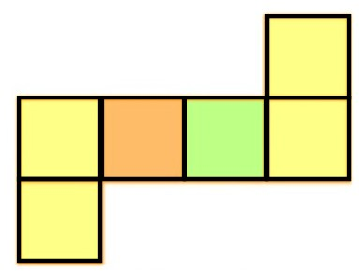Hình 1 | 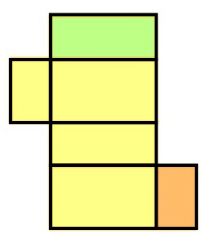  Hình 2 | 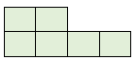  Hình 3 |   Hình 4
A. Hình 2 B. Hình 4 C. Hình 1 D. Hình 3
Câu 4: (0,5 điểm) Trong hộp có 2 viên bi màu đỏ và 2 viên bi màu xanh. Nếu Việt lấy ở hộp ra bất kì 3 viên thì khả năng lấy được 2 viên bi cùng màu là:
A. chắc chắn B. Không thể c. Có thể
Câu 5(0,5 điểm). Nối số đo thể tích phù hợp với mỗi đồ vật dưới đây:
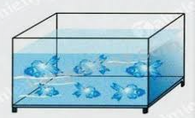  Bể cá |   Xúc xắc |   Thùng xe tải
1cm³ | 300dm³ | 4500 dm³

Câu 6 (0,5 điểm). Tính thể tích hình lập phương có cạnh là 0,6m.
Trả lời : Thể tích của hình lập phương đó là : ……………….dm³.

Câu 7. Một xe máy xuất phát từ A lúc 6 giờ 30 phút và đến B lúc 8 giờ, giữa đường xe máy nghỉ 12 phút. Tính vận tốc xe máy, biết quãng đường AB dài 52km.
Trả lời: Vận tốc của xe máy là …………………………..km/h

PHẦN II. TỰ LUẬN (6điểm)
Câu 8 (2 điểm) Đặt tính rồi tính
a) 21,725 + 36,72 b) 126,31 –85,725 c) 32,37 x 3,5 d) 78 : 2,6
……………….....  ………………….  ………………….  ………………….  ………………….  ………………….. | ……………….....  ………………….  ………………….  ………………….  ………………….  ………………….. | ……………….....  ………………….  ………………….  ………………….  ………………….  ………………….. | ……………….....  ………………….  ………………….  ………………….  ………………….  ………………….
Câu 9: (1 điểm) Đúng ghi Đ, sai ghi S
a) Viết số thích hợp vào chỗ chấm
3giờ 6 phút = …........giờ b) 1,5 l = ………....ml
b) Đúng ghi Đ, sai ghi S vào ô trống
4m³ 5dm³ = 4,005 m³ 145 phút = 1,45 giờ
Câu 10 (2 điểm) Người ta làm một cái bể bằng kính hình lập phương (không có nắp) có cạnh là 0,8m.
a. Tính diện tích kính làm cái bể cá đó.
b. Hiện tại 75% thể tích bể đang chứa nước. Hỏi trong bể đang có bao nhiêu nhiêu lít nước (1lít = 1dm³)
................................................................................................................................................................................................................................................................................................................................................................................................................................................................................................................................................................................................................................................................ ...............................................................................................................................................................................................................................................................................................................................................................................................................................................................................................................................................................................................................................................................................................................................................................................................................................
Câu 8.(1 điểm) : Tính bằng cách thuận tiện nhất”
a)$\frac{ 11}{50}$ + 6% + $\frac{44}{100}$ + 0,28 b) 0,75 : 0,2 + 0,75 + 1,5 x 45 + 0,75 : 0,25
………………................................  …………………………………….  …………………………………….  …………………………………….  …………………………………….  ……………………………………. | ………………..................................................  ………………………………………………..  ………………………………………………..  ………………………………………………..  ………………………………………………..  …………………………………………..........

ĐÁP ÁN VÀ BIỂU ĐIỂM
Câu | Đáp án | Biểu điểm
1 | A | 0,5 điểm
2 | D | 0,5 điểm
3 | C | 0,5 điểm
4 | A | 0,5 điểm
5 | Bể cá-300dm³ ; xúc xắc – 1cm³ ;  Thùng xe tải 4500dm³ | 0,5 điểm
6 | 216 dm³ | 0,5 điểm
7 | 40 km/h | 1 điểm
8 | 21,725 + 36,72 b) 126,31 –85,725 c) 32,37 x 3,5 d) 78 : 2,6  126,310  85,725  54,095  -  21,725  36,72  58,445  8 năm  +  32,3 7  3,5  161 8 5  971 1  1132 9 5  x  780 2,6  000 30 | 2 điểm (Mỗi phép tính đúng 0,5 đ)  (Đặt tính 0,2; tính 0,3)
9 | a) Viết số thích hợp vào chỗ chấm  3giờ 6 phút = 3,1 giờ 1,5 l = 1500ml  b) Đúng ghi Đ, sai ghi S vào ô trống  S  Đ  4m³ 5dm³ = 4,005 m³ 145 phút = 1,45 giờ | 1 điểm (mỗi phần 0,25)
10 | - Diện tích kính làm bể là:  0,8 x 0,8 x 5 = 3,2 (m²) | 0,6 đ
10 | b) Thể tích của bể là:  0,8 x 0,8 x 0,8 = 0,512 (m3) | 0,5 đ
10 | Trong bể đang có số lít nước là:  0,512 x 75 : 100 = 0,384 (m³)  = 384 (dm³) = 384 (l nước)  Đáp số: a. 3,2 m²  b. 384 l nước | 0,5 đ  0,2 đ  0,1 đ  0,1 đ
8 | a)$\frac{ 11}{50}$ + 6% + $\frac{44}{100}$ + 0,28  = 0,22 + 0,06 + 0,44 + 0,28  = (0,22 + 0,28) + (0,06+0,44)  = 0,5 + 0,5 = 1  b) 0,75 : 0,2 + 0,75 + 1,5 x 45 + 0,75 : 0,25  = 0,75 x 5 + 0,75 x1 + + 0,75 x 2 x 45 + 0,75 x 4  = 0,75 x 5 + 0,75 x 1 + + 0,75 x 90 + 0,75 x 4  = 0,75 x (5 + 1 + 90 + 4)  = 0,75 x 100  = 75 | 1 điểm (Mỗi phần 0,5)

